Objectif • Réviser les mots clés du chapitre 10.

1. Identifie les éléments des schémas ci-dessous grâce aux mots clés du chapitre 10. Au besoin, trace une flèche qui relie le mot à la ligne appropriée.

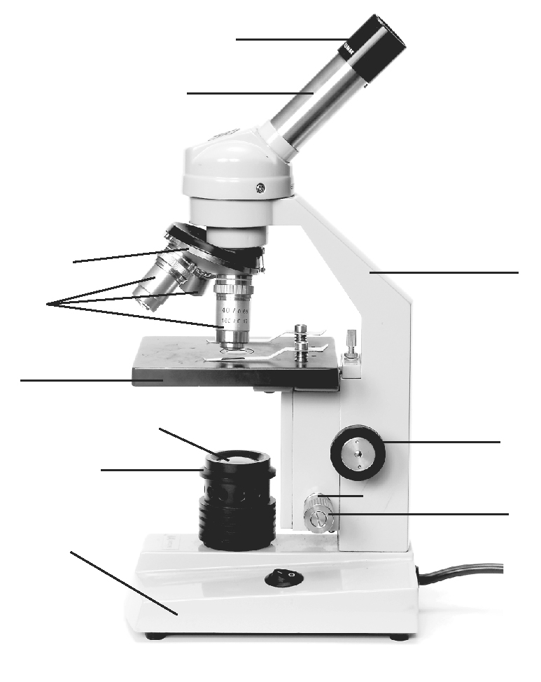
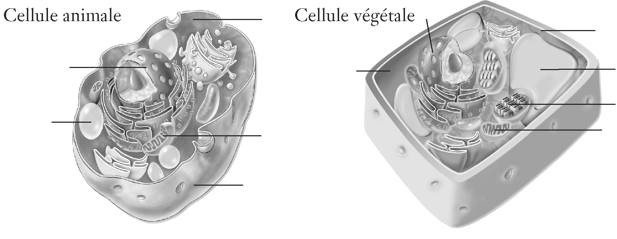

2. Quels sont les trois mots clés inutilisés? Écris une définition de chacun d’eux avec tes
propres mots.
______________________________________________________________________________
______________________________________________________________________________
______________________________________________________________________________
______________________________________________________________________________
______________________________________________________________________________

